Comunicado da Comissão Eleitoral

A Comissão Eleitoral, após receber uma reclamação relativamente à atuação de alguns estudantes relativamente ao processo de candidatura aberto desde dia 8 a dia 20 de novembro para as eleições da Direção da NOVA School of Law Students’ Union 2023/2024, vem pronunciar-se relativamente às alegações feitas:

1.º A reclamação apresentada não consubstancia com provas os factos alegados, relativamente ao acesso de informação priveligiada por parte dos membros de uma futura lista em relação aos membros da outra futura lista.
2.º A Comissão Eleitoral não recebeu pedidos de esclarecimento e de acesso a informação que fosse considerada essencial por parte dos candidatos e demonstrou-se e demonstra-se totalmente disponível para apoiar com o processo eleitoral.

Chegaram à Comissão diversas alegações que não dignificam o processo eleitoral, e recordamos que o processo eleitoral está sujeito aos princípios da boa fé eleitoral, da transparência e da imparcialidade, previstos nos Estatutos da NOVA School of Law Students’ Union. Como Comissão Eleitoral, é nossa função garantir a presença dos mesmos nos atos que compõem o processo eleitoral, algo que fazemos e que será contínuo até ao fim do processo.
Com o início da semana de campanha no dia 27 de novembro (segunda-feira), apelamos às listas e aos membros da comunidade estudantil para que esta semana seja uma de harmonia, cooperação e bom ambiente, aproveitando o que de melhor tem o associativismo a trazer.

Lisboa, 26 de novembro de 2023,

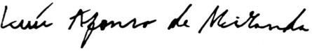


Luís Sena (Presidente da MAG) Luís Miranda (Representante da Direção)

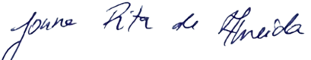
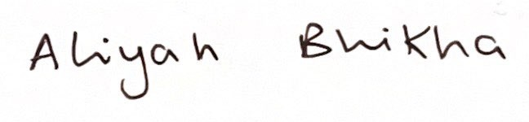
Joana Almeida (Vice-Presidente da MAG) Aliyah Bhikha (Representante da
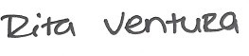
Direção)
Rita Ventura (Secretária da MAG)

